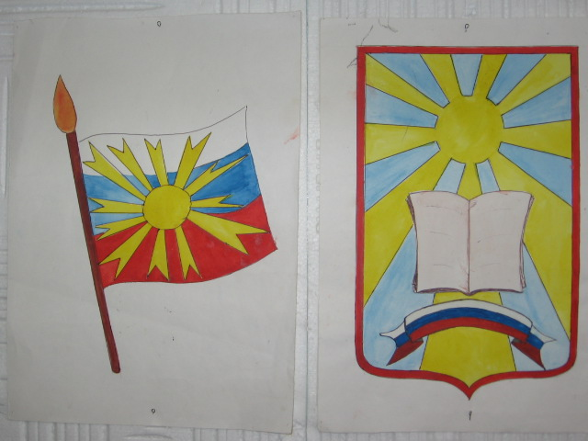

Школьная страна

Ежемесячная школьная газета.
Издается в ГБОУ СОШ им. Н.С. Доровского с. Подбельск, октябрь 2023 год

Специальный выпуск газеты, посвящённый 82-летию статуса г. Куйбышев – «Запасная столица СССР» и 82-летию со дня проведения военного парада 7 ноября 1941 года в г. Куйбышев

Военный

Парад Памяти состоится

в Самаре на площади Куйбышева

7 ноября 2023 года

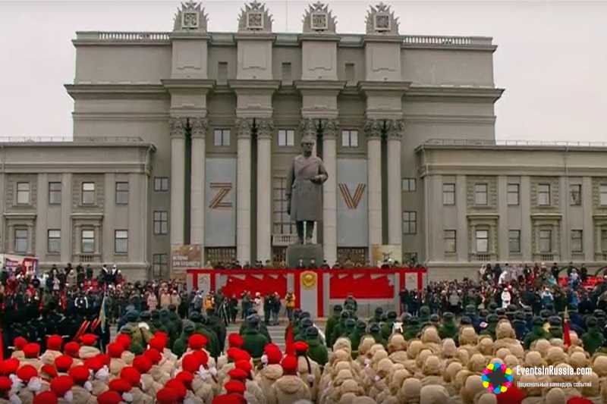

Парад Памяти – 2023

пройдет во славу мужества солдат Великой Отечественной и бойцов СВО
В Самаре началась подготовка к ежегодному памятному военному параду. Тема парада в этом году –
«ГЕРОИ И ПОДВИГИ»

Международный патриотический проект «Парад Памяти», посвященный истории военного парада и запасной столицы, реализуется с 2011 года и является одним из

самых масштабных патриотических событий Приволжского федерального округа и России в целом.
Вот уже 12 лет ГБОУ СОШ им. Н.С. Доровского с. Подбельск принимает участие в данном параде.
В этом году Самарская область отметит 82 годовщину со дня проведения легендарного военного парада 7 ноября 1941 года в «запасной столице» Куйбышев (ныне Самара).
По традиции в регионе проходят тысячи специальных патриотических мероприятий, акций, программ, конкурсов во всех общеобразовательных учебных заведениях. Это год является не исключением для нашей школы. Уже идут подготовительные работы и мероприятия. Так в рамках подготовки к празднику волонтерский отряд «ВМЕСТЕ МЫ - СИЛА!» ГБОУ СОШ им. Н.С. Доровского с. Подбельск организовал уборку территории ДК «Родник» и привел в порядок монумент Славы.

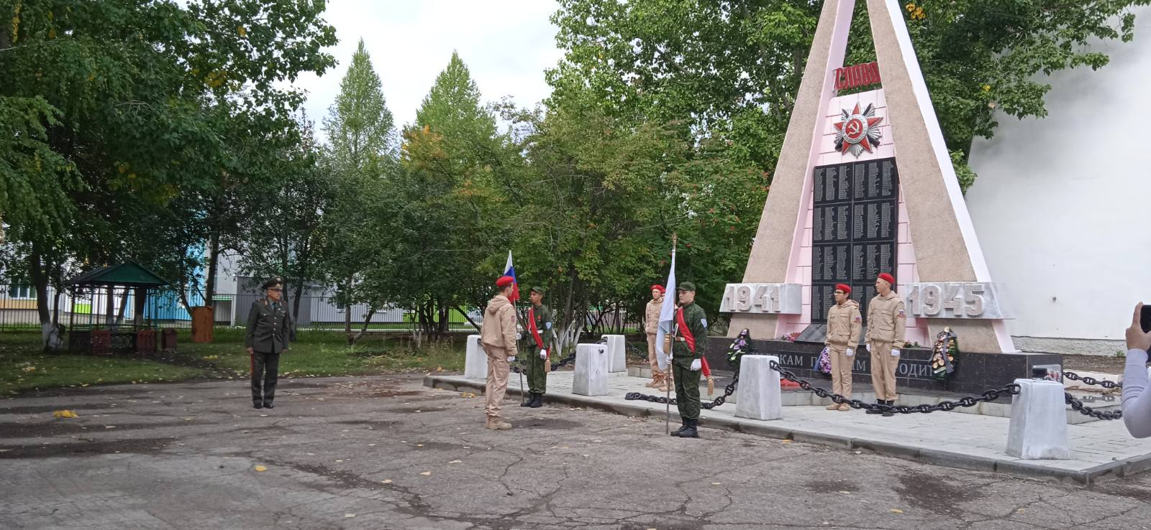
Члены Российского движения детей и молодёжи (РДДМ) организовали уборку могил неизвестных солдат на старом кладбище и ветеранов педагогического труда, участников Великой Отечественной войны на новом кладбище.

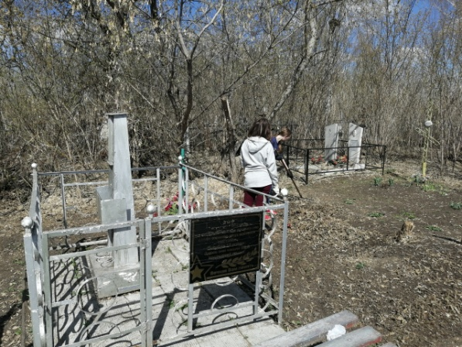
В день проведения «Парада Памяти» юнармейцы ВПК «Сварожич» возложат цветы, проведут акцию «Свеча Памяти», фестиваль стихов и песен о войне…
Ключевым событием Международного патриотического проекта «Парад Памяти» станет региональный смотр строя и песни юнармейских отрядов, к которому готовится ВПК юнармейцев «Сварожич».

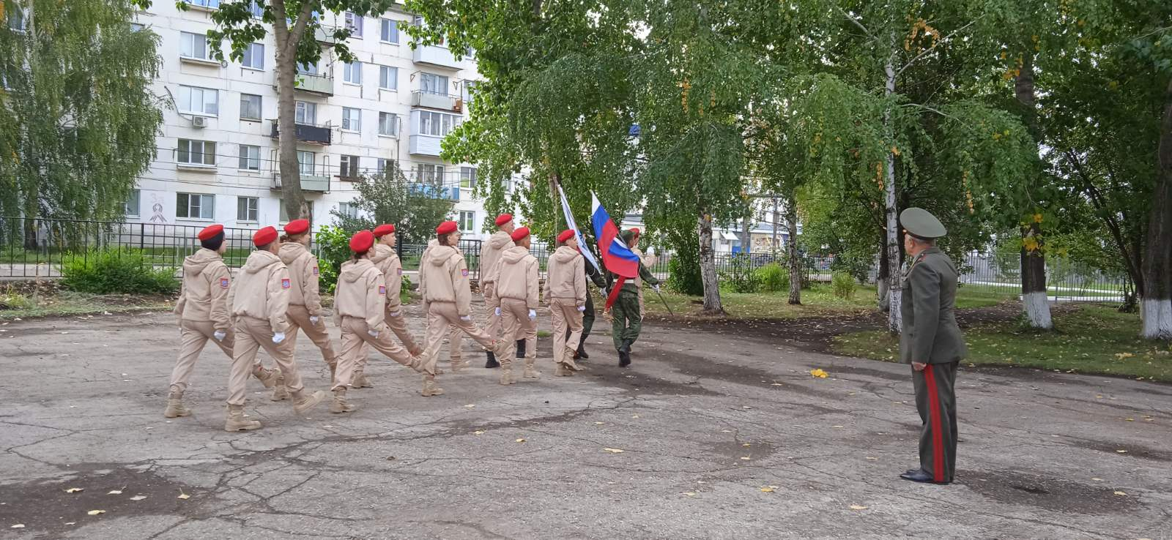
2023 год –
особенный год, потому что на Параде будут чествовать не только ветеранов Великой Отечественной войны, но и участников Специальной военной операции. Ведь сегодня, как никогда, прослеживается связь поколений.
Историческая родословная русского народа знала немало кровопролитных сражений. Великая Отечественная война и СВО не стали исключением. Между этими событиями прошёл 81 год. В новой ситуации - экстремальной, на грани жизни и смерти - просыпаются все те лучшие качества наших людей, которые проявлялись и в Великую Отечественную.
Нашим защитникам сейчас очень тяжело на оборонительной линии, они ежедневно рискуют своими жизнями ради нас. Так чем же мы можем помочь нашим солдатам? Ведь быть без связи с тылом, с домом никак нельзя! И вот уже дети со всех концов страны, как во время Великой Отечественной, снова пишут на передовую письма
незнакомым бойцам, и те читают их со слезами на глазах, бережно хранят, носят у сердца. Эти письма становятся талисманами, оберегами. Люди верят, что письмо от мамы или от любимой может отвести пулю. А письма от учеников греют душу во время недолгого отдыха.
3а класс принял участие в акции «ПИСЬМА СОЛДАТУ». Ребята написали о своей школе, о классе, в котором они учатся, пожелали участникам СВО победы.
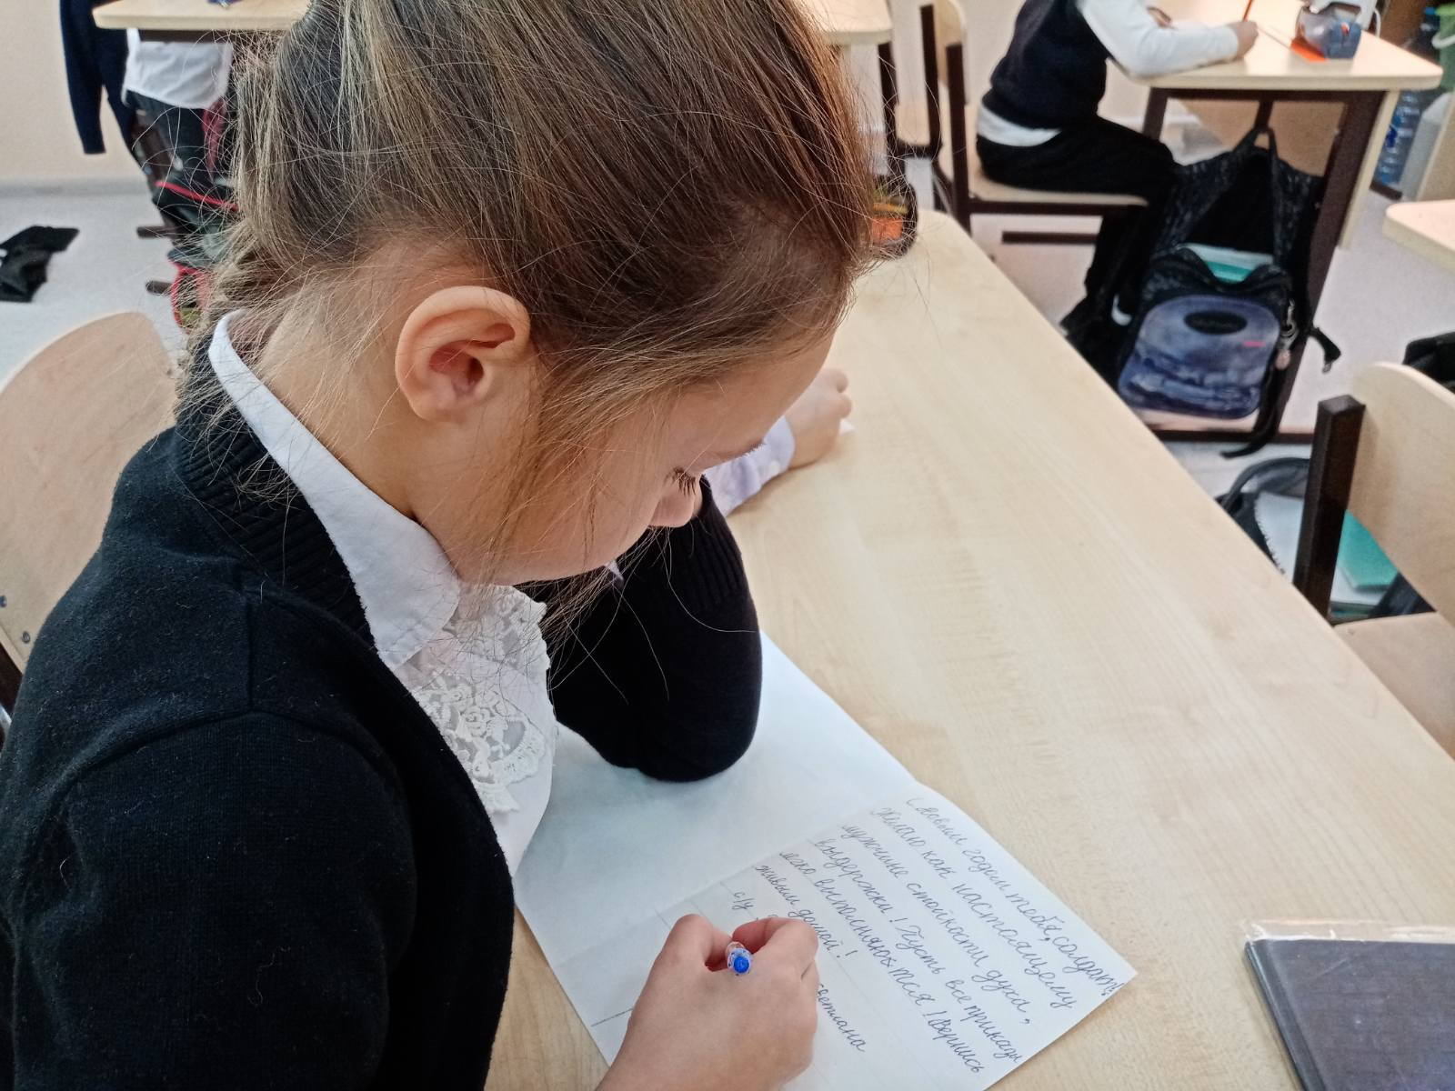
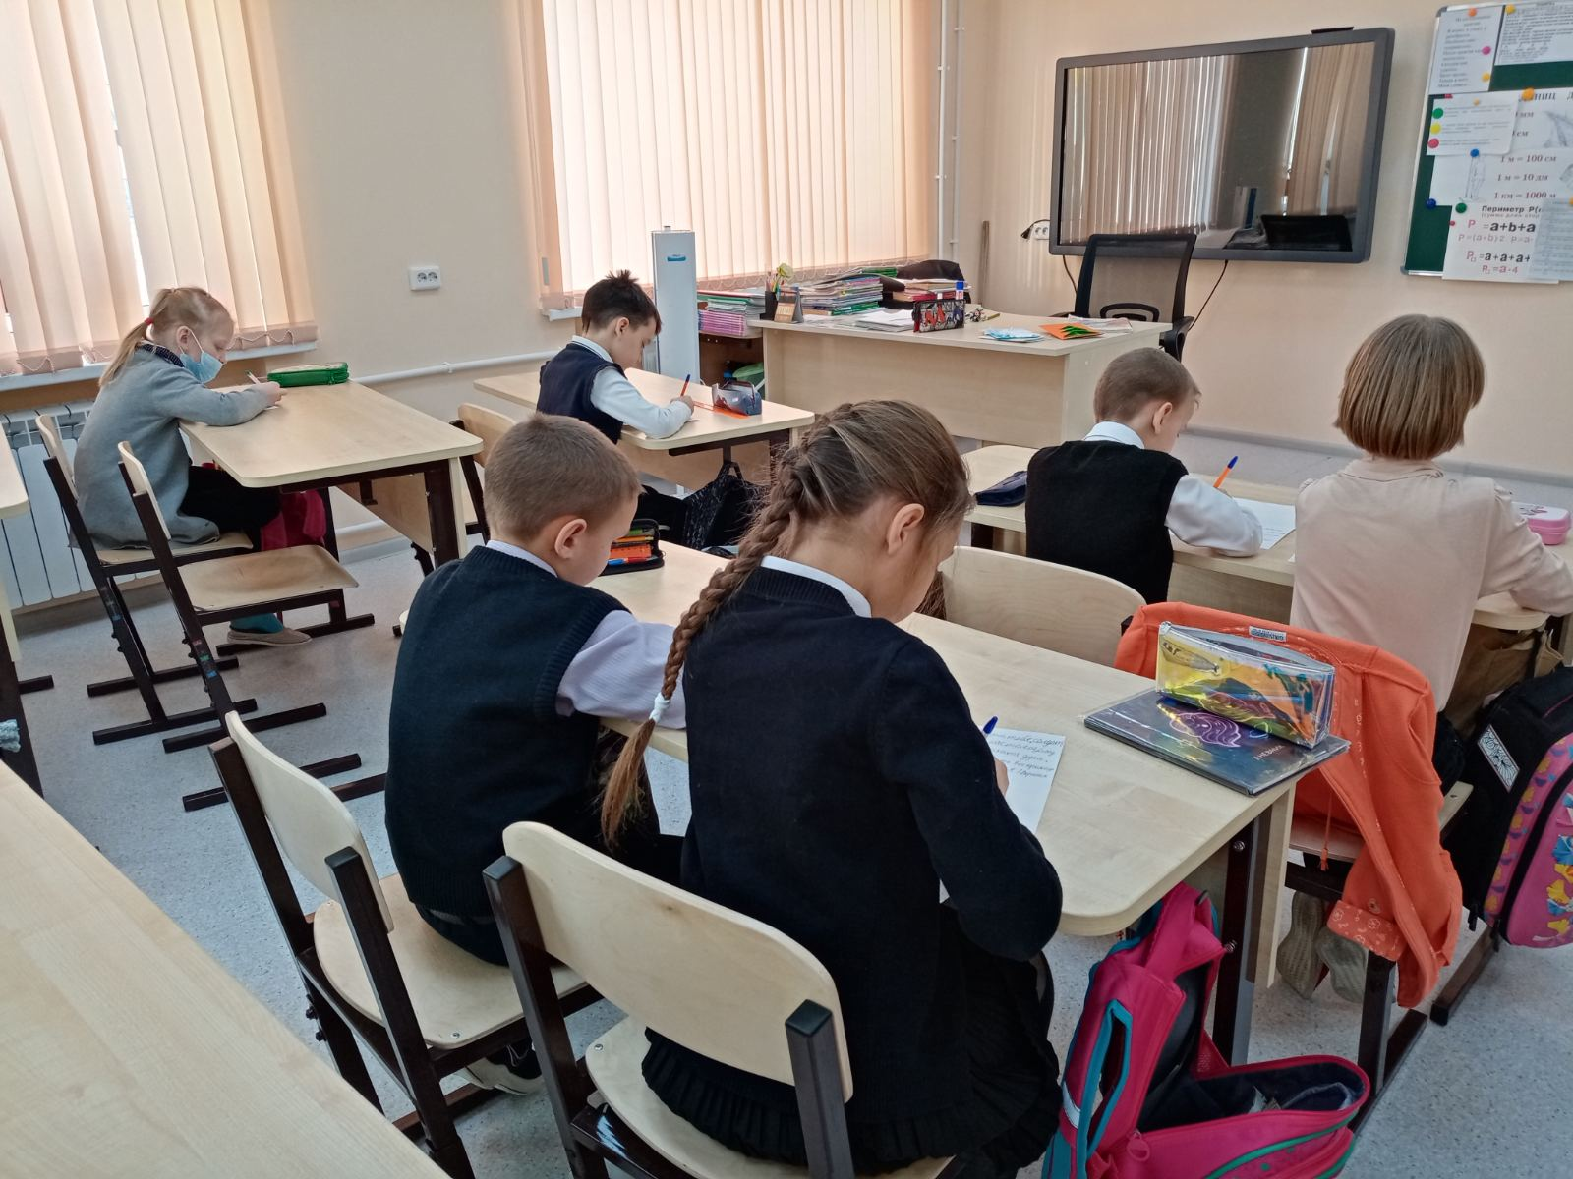
Коновалова Е.А., классный руководитель 3а класса

В 5 б классе прошёл УРОК МУЖЕСТВА. Ребята обсудили вопросы по теме урока и приняли активное участие в акции «ПИСЬМО СОЛДАТУ». Учащиеся написали в письмах слова благодарности солдатам за участие в спецоперации, желая им крепкого здоровья, удачи и скорейшего возвращения к своим семьям.
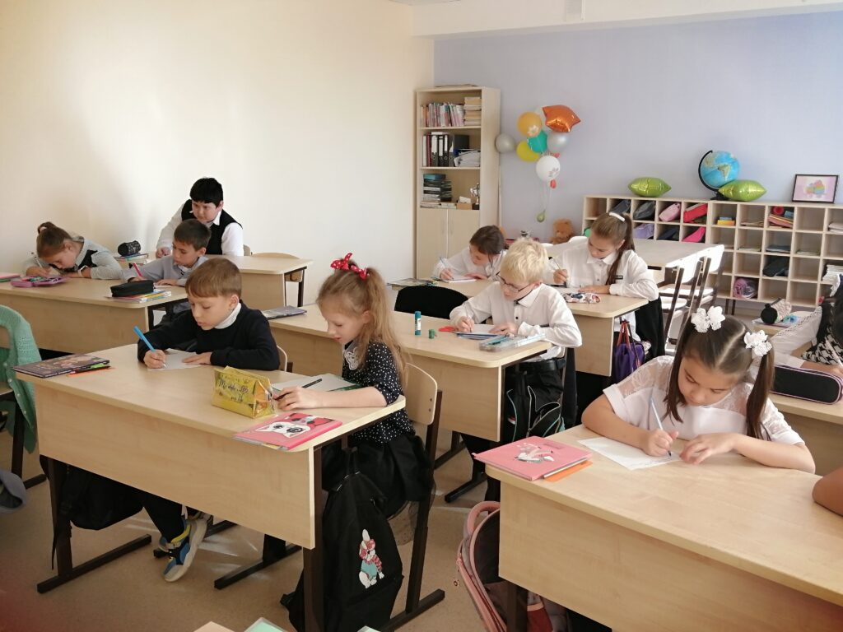

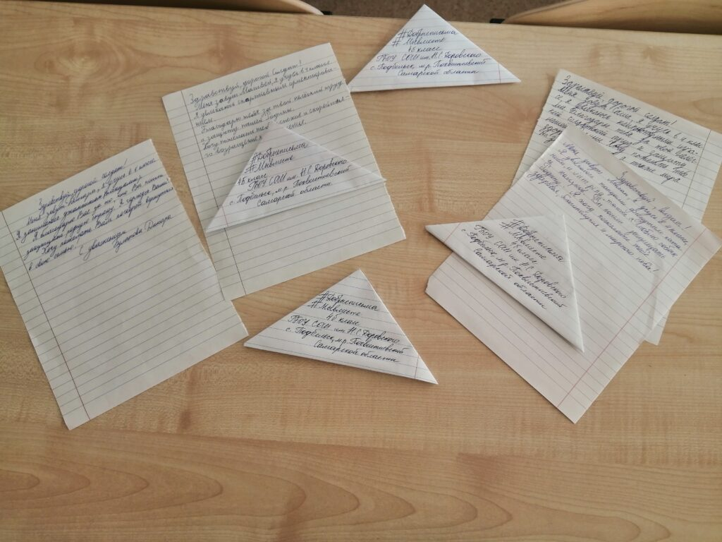
Резачкина С.И., классный руководитель 5б

8а класс принял участие во Всероссийской молодежной акции «ФРОНТОВАЯ ОТКРЫТКА». Ребята в письмах выражали признательность армейцам за то, что они охраняют граждан России, оказывают помощь при чрезвычайных ситуациях.
Основной целью акции стало военно-патриотическое воспитание детей и моральная поддержка солдат срочной службы Российской Армии. В письмах дети рассказывали о себе, о своих планах и мечтах, писали о школьной жизни.
Мы надеемся, что наши открытки с письмами согреют души солдат в это нелёгкое для страны время. Окажут поддержку добровольцам и мобилизованным и донесут наши мощные заряды добра, тепла и уважения.
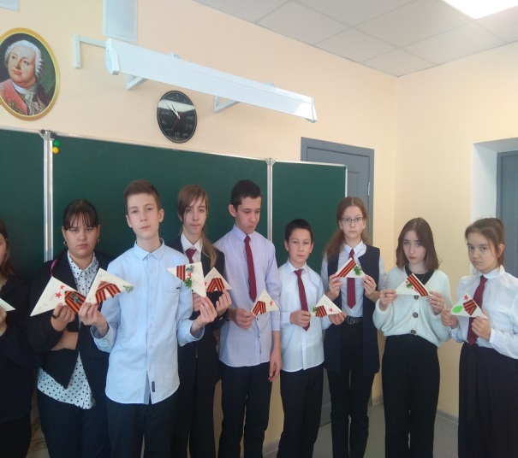
Гречушкина О.М., классный руководитель 8а

В ГБОУ СОШ им. Н.С. Доровского с. Подбельск Совет старшеклассников в октябре месяце решил организовать большую общешкольную акцию «ВМЕСТЕ МЫ – СИЛА». С первых дней октября активисты РДДМ, юнармейцы ВПК «Сварожич», волонтеры отряда «ВМЕСТЕ МЫ - СИЛА!», члены отряда «Орлята России» приняли участие в акции. В рамках акции учащиеся

нашей школы сделали своими руками цветы из цветной бумаги, подписали слова благодарности российским солдатам и мобилизованным, приняли участие в акции «ПИСЬМО И РИСУНОК СОЛДАТУ». Очень надеемся, что слова поддержки и благодарности долетят до Вас. Вы почувствуете нашу поддержку, заботу и внимание. Помните, что Вас ждут дома! Спасибо, солдат!

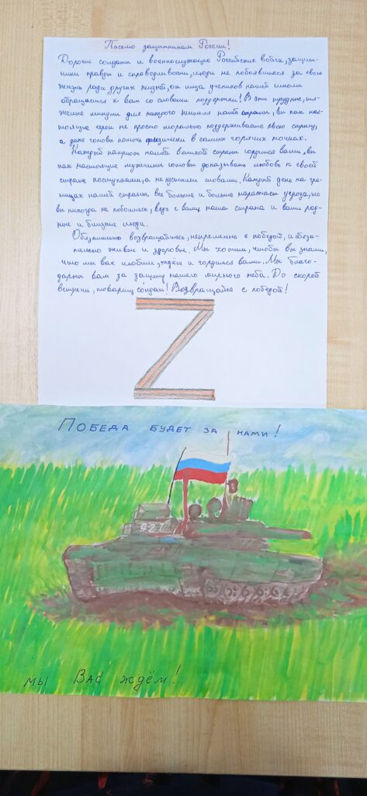
Совет старшеклассников

Нашим воинам:

«Помните, что русский солдат всегда был непобедим. Продолжайте своё дело, возвращайтесь с Победой!»

Редактор: Сидорова И.И.
Журналисты:
Османкина Полина
Арпишкина Виктория
Черкасова Дарья

Тираж газеты: 25 экземпляров

